中国铁矿石价格指数（CIOPI）

中国钢铁工业协会 2016年12月19日印发

一、进口铁矿石价格（OPI）
12月19日，直接进口铁矿石62%品位干基粉矿到岸价格为76.40美元/吨（即1.2323美元/吨度），环比每吨下降2.51美元，降幅为3.18%；当月平均价格为78.17美元/吨。
12月19日，现货贸易进口铁矿石62%品位干基粉矿人民币含税价格为672.67元/吨，环比每吨下降17.75元，降幅为2.57%，当月平均价格为690.21元/吨。
12月19日，直接进口铁矿石58%品位干基粉矿到岸价格为66.26美元/吨（即1.1424美元/吨度），环比每吨下降2.13美元，降幅为3.11%；当月平均价格为67.55美元/吨。
12月19日，现货贸易进口铁矿石58%品位干基粉矿人民币含税价格为558.91元/吨，环比每吨下降16.09元，降幅为2.80%，当月平均价格为576.65元/吨。
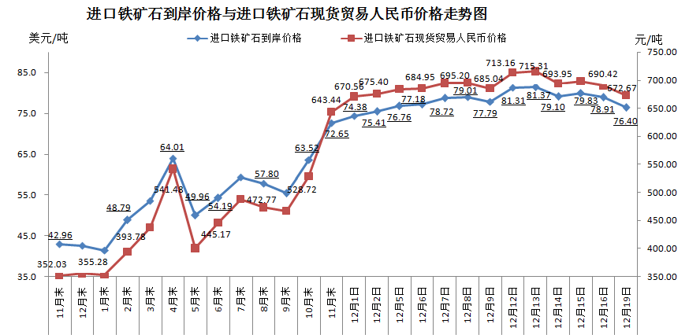
二、国产铁矿石价格
12月19日，国产铁矿石62%品位干基铁精矿含税价格为606.82元/吨，环比上升1.99元/吨，升幅为0.33%；比进口铁矿石低65.85元/吨，降幅为9.79%；当月平均价格为597.85元/吨，比进口铁矿石低92.36元/吨，降幅为13.38%。
12月19日，国产铁矿石65%品位干基铁精矿含税价格为652.26元/吨，环比上升2.29元/吨，升幅为0.35%；当月平均价格为641.91元/吨。
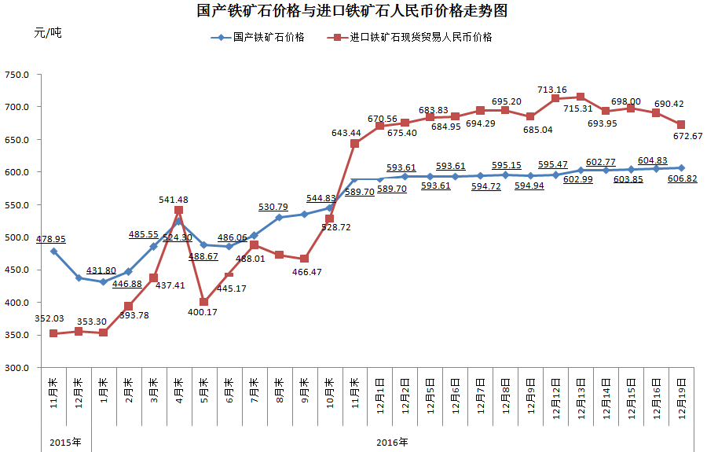
三、中国铁矿石价格指数（CIOPI）
12月19日，中国铁矿石价格指数（CIOPI）275.40点，环比下降7.70点，降幅为2.72%。其中：国产铁矿石价格指数为235.82点，环比上升0.77点，升幅为0.33%；进口铁矿石价格指数为282.86点，环比下降9.29点，降幅为3.18%。
